浅埋地下结构浮力模型试验研究
向 科,周顺华,詹 超
(同济大学 道路与交通工程教育部重点试验室，上海 201804)
摘 要：针对浅埋地下结构浮力试验的特点，研制了一套直接测定静水中结构底板所受浮力的模型试验系统。根据纯水中扬压力等于静水压力，确定了主要系统参数。利用该系统，对不同埋深下纯水、饱和砾石、中砂、细砂、粉土和黏性土中模型室底板受到的浮力及孔隙水压力进行了测试。试验结果表明，该系统在纯水中浮力测试的最大误差小于1%。饱和砾石、中砂、细砂和粉土中模型室底板所受浮力比其在相同条件下的纯水中受到的浮力小约5%，而饱和黏性土中模型室底板所受浮力与其在相同条件下的纯水中受到的浮力相等。饱和粉土和黏性土在填筑过程中，底板所受浮力极大，并可能超过被其排开的饱和土的重量，且测压管水头在填筑过程中均超过填土面高度，埋置越深的测压管水头越高。长期稳定状态下，饱和无黏性土和黏性土中各测压管中水头高度均与填土表面齐平。
关键词：浮力；扬压力；孔隙水压力；地下结构
中图分类号：TU46 文献标识码：A 文章编号：

Model test study of buoyancy on shallow underground structure
XIANG Ke, ZHOU Shunhua, ZHAN Chao
(Key Laboratory of Road and Traffic Engineering of the Ministry of Education, Tongji University, Shanghai 201804, China)

Abstract: According to the features of the test of buoyancy on shallow underground structure, a model test system which directly determines the hydrostatic buoyancy on the bottom-board of the structure was developed. Main system parameters were determined based on the principle that the uplift pressure equals the hydrostatic pressure in pure water. The buoyancy on the bottom-board of the model cellar at different embedded depth in pure water, saturated gravel, medium sand, fine sand, silt and clay were determined by the system, as well as the pore pressure. The test results showed that the system’s maximum error rate of pure water buoyancy test was less than 1%. The buoyancy on the bottom-board in saturated gravel, medium sand, fine sand and silt were about 5% less than that in pure water, whereas the buoyancy in saturated clay was equal to that in pure water. During the filling of saturated silt and clay, the buoyancy was so great that it may exceed the weight of the displaced saturated soil. During the process of filling, the water heads of all piezometers were higher than the surface of the soil. Moreover, the deeper the piezometer was ebedded, the higher the piezometric head would be. At the long-term stable state, the water heads of all piezometers in clay and nonclays were exactly as high as the filling surface.
Key words: buoyancy; uplift pressure; pore pressure; underground structure

近年来随着地下空间（地下车站、地下道路、地下综合体等）开发规模迅速加大，地下结构的抗浮问题越来越引起工程界和学术界的重视。特别是在地下水位较高的地区，对于埋深浅而体量较大的地下结构而言，其抗浮设计是一个影响结构安全且涉及巨额造价的问题。因此，以往统一按照阿基米德定律计算地下结构上的浮力的方法显得过于粗糙。但是，由于缺乏合理的理论指导及地下结构浮力问题的复杂性，人们对于如何确定地下结构上的浮力并没有统一的认识。不同的研究者通过理论分析、室内试验和现场实测得到的结论不尽相同。有研究者认为对砂土、碎石土中浮力等于100%的静水压力，而对黏性土则存在一定比例折减^{[1-3]}；有研究者认为对黏性土和无黏性土浮力均等于排开同体积的水重（即100%的静水压力）而不可折减^{[4-6]}；也有研究者认为无论是对无黏性土还是对黏性土浮力均应按一定比例或方法折减^{[7-9]}。由于土层条件各异，各地区的经验也存在较大差异^{[10-13]}。实践中，由于大型地下工程的等级往往较高，为安全起见，工程设计方面大都按照不折减（即100%的静水压力）考虑，部分等级稍低或有充分地区经验的情况下，亦有按一定比例对浮力进行折减的实例^{[14]}。

收稿日期: xxxx–xx–xx
基金项目: 国家自然科学基金资助项目(50878151)
作者简介: 向科(1978– )，男，博士生，主要研究方向为隧道及地下工程。E-mail:xiangke@gmail.com
周顺华(1964－)，男，教授，博士生导师，工学博士，主要研究方向为地下工程及铁路工程。E-mail: zhoushh@tongji.edu.cn
从已有的研究来看，对于地下结构浮力问题目前最重要和可靠的研究手段仍是试验。从测试技术上来说主要包括两类，一类是通过测定孔隙水压力间接反映浮力的大小，这是以往浮力研究中最常用的方法，多见于现场试验。现场试验可以获得比较真实的场地孔隙水压力分布规律，为分析地下结构所受浮力提供基础数据。但现场条件受多方面条件的共同影响，这给试验数据的分析带来了困难。另外，该方法还有一个无法回答的问题——地下结构所受扬压力是否等于土层中相应位置处的孔隙水压力？如果不相等，二者之间相差多少或如何换算？另一类技术是直接测定地下结构上所受的浮力，常见于模型试验。室内试验中可以构造出理想化的地下水赋存条件，并可较精确地测量土层中孔隙水压力的大小，但其不足在于采用重塑土构造的概化土层分布模型很难反映原状土的地应力状态和结构性。而且在弱透水地层中，完成固结、孔隙水压力达完全稳定需要很长的时间（数月甚至更久），而实际试验往往很难持续如此之久。在已有的模型试验中，也反映出由于模型结构侧壁摩擦力消除不尽、姿态控制不好或观测灵敏度不高等原因而使试验精度偏低的问题^{[3-6]}。
针对上述情况，作者研制了一套具有较高精度的浅埋地下结构浮力模型试验装置，通过试验直接测定了不同性质饱和土层中模型结构底板上受到的浮力和饱和土层中孔隙水压力的作用规律，为明确地下结构浮力作用机理提供了依据。

1 试验设计

1.1 设计思路
地下结构所处的实际环境千差万别，可以影响地下结构浮力的因素很多，模型试验中一次性引入太多的影响因素可能使得试验结果难以分析。本次试验以研究土层性质与浮力的关系为重点，故针对单一饱和土层中的封闭地下结构进行模型试验，对于其他条件和影响因素尽可能使其简化、明确。
图1 模型试验示意图
Fig. 1 Sketch map of the model test
模型试验如图1所示，容器中填筑有饱和的单一土层，容器中水位与土层表面齐平。模型室底部水平、侧壁竖直、完全封闭。模型室底部埋置于土层中一定深度处，顶部出露于土层顶面。通过适当技术措施，控制好模型室的姿态并设法消除模型室侧壁与土层之间的摩擦力。于是，在这样一个模型系统中，模型室在自重、压重、其底面受到的饱和介质对其的地基反力和浮力作用下处于平衡状态。
试验过程中，逐步减小施加于模型室上的压重，则地基反力同步减小。在模型室刚好浮起的瞬间（此时模型室达到悬浮状态），地基反力降至零，此时的压重F和自重G之和即等于模型室受到的浮力T，亦即：
T=F+G；σ=T/A
式中σ为模型室底板扬压力；A为底板面积。

1.2 影响试验精度的因素
通过上述分析可知，试验精度主要受三方面因素控制：模型室姿态的控制、侧壁摩擦力和浮起状态的判定。当模型室由于安装误差等原因而存在一定偏转时，模型室侧壁上的水（土）压力将存在竖向分量，从而影响到浮力的测试结果。饱和介质与模型室侧壁之间的摩擦力将阻碍模型室上浮，从而使实测浮力值偏离真实值，而且埋深越大将偏离得越远。而对于模型室浮起状态的准确判断是决定试验精度的关键。这就要求观测系统具有足够的精度，能够准确捕捉到模型室的移动。同时，某些饱和介质中模型室的上浮可能是缓慢的、需经过较长时间才能逐步稳定于新的平衡位置，这就需要观测系统能适应长时间连续观测。

1.3 试验装置设计与制作
综合考虑前述各项影响因素，作者设计和制作的模型试验系统如图2所示。容器和模型室均由有机玻璃制成，容器直径800mm，高800mm，侧面开孔与测压管连接。模型室直径300mm，高600mm，由侧壁和底板两部分构成，其连接构造如图3所示。
1.容器2.模型室侧壁3. 模型室底板4.测压管5.排水管
6.底座7.饱和介质8. 压重9.定位螺杆10.观测架11.钢尺
图2 模型试验系统
Fig. 2 Model test system
图3 模型室侧壁与底板之间的连接构造
Fig. 3 Jointing conformation between side-wall and bottom-board of the model cellar
如图2，3所示，模型室侧壁呈“L”型，而底板呈挂篮型，这样底板便可挂在侧壁之上。侧壁和底板之有宽约5mm的间隙，以确保底板可以自由地向上移动。间隙底部采用粘贴成“Ω”型的胶皮进行密封，既可止水又为底板上浮留有余地。胶皮材料经比选后采用质地柔软的0.15mm厚无色透明PVC，其对底板上浮的阻碍较小。侧壁通过定位螺杆和螺栓与容器牢固的连接在一起。这样当模型室底板受到的浮力小于其上的压重时，模型室底板则悬挂在模型室侧壁上；当模型室底板受到的浮力大于其上的压重时，模型室底板可自由上浮。选用砝码和量筒作为压重，向量筒中注水和抽水即可方便地对压重进行微调。底板上放置一轻质三脚观测架，顶部悬挂有钢尺。底板上浮将带动观测架向上移动，通过架设在一定距离外的水准仪对观测架顶部悬挂的钢尺进行测读，即可精确地测定底板的竖向移动量。
由于模型室侧壁固定，故在饱和介质浮力作用下发生上浮的仅是模型室底板，因此模型室姿态和侧壁摩擦力对试验的影响已经完全消除。模型室底板在发生上浮之前悬挂于侧壁上，加之胶皮对底板与侧壁相对位置的固定作用，试验中底板上浮前的初始位置和高度将始终不变，由此确保了不同介质中试验结果有较好的可比性。观测系统方面，观测架的三个支点可以较好地反映出整个底板盘面的浮动状况，而通过水准仪可以清晰地观测到支架顶端悬挂的钢尺的微小移动，而且可以方便的进行长时间、不间断的观测。

2 系统参数及测定
对饱和介质中处于悬浮状态的模型室底板进行受力分析。假定容器中水深H时，随着压重的减小，模型室底板从初始埋深h缓慢上浮Δ后稳定在埋深h’处，此时压重为F，如图4所示。
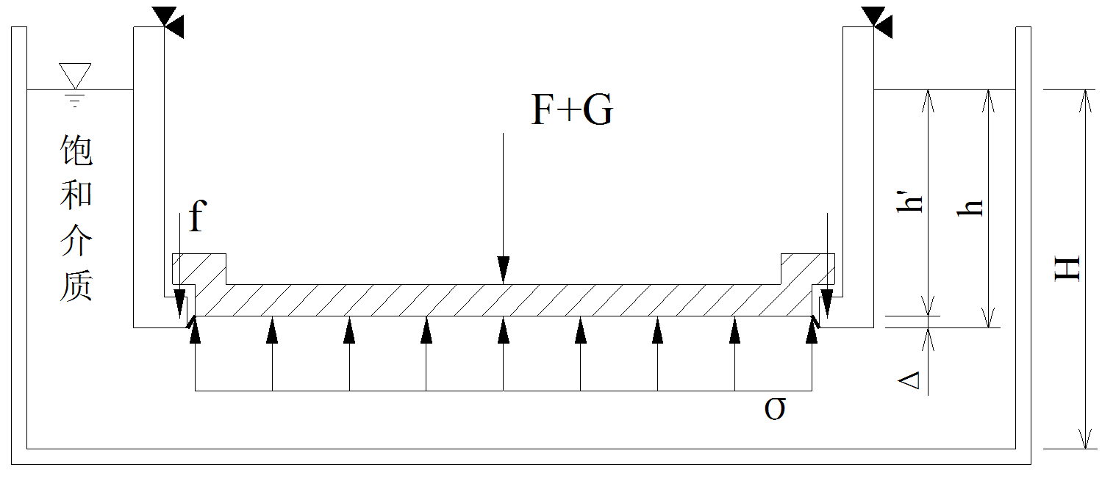
图4 模型室底板悬浮时的受力分析
Fig. 4 Force analysis of bottom-board under suspension state
根据竖向的受力平衡，有
σA=F＋G＋f (1)
由式(1)中可知，底板受力面积A和胶皮阻力f是计算浮力和扬压力的主要系统参数。由于底板加工精度和止水胶皮的影响，直接采用底板的设计直径300mm来计算底板面积是不合适的，有必要对底板的实际受力面积进行测定。而胶皮阻力f的大小随底板上浮量Δ的变化而变化，因此需要测定f与Δ间的关系。
纯水中，底板上的扬压力等于静水压力，即：
σ=γ_{w}h’ (2)
式中：γ_{w}为水的重度。将式(2)带入式(1)，得
γ_{w}h’A=F＋G＋f (3)
假设在微小上浮的情况下，如果上浮量相等则底板受到的胶皮阻力相等。于是在不同压重下进行试验，通过调整容器水位高度使的底板达到相同上浮量，则有
(4)
式中f_{Δ}为相同底板上浮量所对应的胶皮阻力。两式相减，有
(5)
根据式(5)，通过两次不同压重下的试验即可求得底板的实际受力面积A。实际试验中，根据系统的实际观测精度，试验中底板上浮量取0.5mm。采用砝码为压重，6枚质量相同的砝码分6次进行加载，测定各级压重下底板上浮0.5mm时所对应的容器水位高度H。试验共进行了6组，取各级压重下测得的容器水位高度平均值进行计算，试验结果见表1。
表1 底板面积试验数据
Tab. 1 Data of bottom-board area tests
序号 | 数量/  枚 | (F+G)/  N | ΔF/  N | 容器水位  H²⁾ /cm | 水位差  Δh’/cm | f_{0.5}³⁾ /  N
0 | / | 10.37¹⁾ |  | 19.58
1 | 1 | 29.11 | 18.74 | 22.10 | 2.52 | 3.68
2 | 2 | 47.90 | 18.79 | 24.66 | 2.56 | 3.97
3 | 3 | 66.68 | 18.78 | 27.18 | 2.52 | 3.97
4 | 4 | 85.46 | 18.78 | 29.73 | 2.55 | 4.19
5 | 5 | 104.26 | 18.80 | 32.25 | 2.52 | 4.17
6 | 6 | 123.04 | 18.78 | 34.72 | 2.47 | 3.80
平均值 |  |  | 18.78 |  | 2.52 | 3.96
1)为底板与观测架自重之和；2)H为6组试验的平均值；
3) f_{0.5}为底板上浮0.5mm所对应的胶皮阻力。
将ΔF=18.78N、Δh’=2.52cm带入式(5)，可得A=760.45cm²，底板直径D=31.12cm。这表明粘贴止水胶皮之后，根据底板实际受力面积换算而得的底板直径大于原底板直径，其大小约等于原直径加上两边间隙宽度之和，这与底板的实际受力形态是符合的。将A值和试验数据带入式(3)，可得不同压重下、Δ=0.5mm时的胶皮阻力f_{0.5}见表1。可以看到，在相同底板上浮量下，胶皮阻力基本不受压重和水深影响而保持不变，这与前面f仅由Δ决定的假设是一致的。
利用同样的方法测定f与Δ的关系，分别对6级砝码压重之下Δ从0.5～1.5mm之间的f值进行了测定，测试结果如图5所示。可以看到，胶皮阻力f随上浮量增大而增大，二者之间呈线性关系。
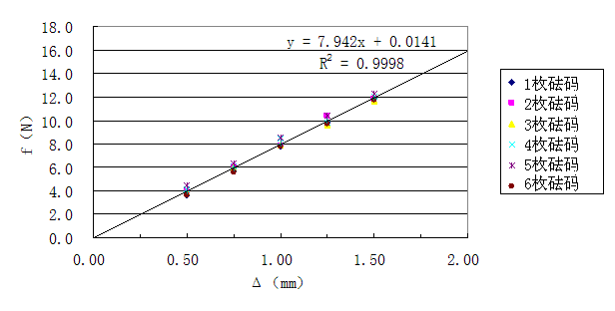
图5 胶皮阻力f与浮起量Δ关系
Fig. 5 Curve of PVC film resistance force f against uplift displacement Δ
至此，对于试验系统本身的调试与测定工作基本完成，计算模型室底板所受浮力需要的两个主要系统参数已经获得。下面利用该试验系统，分别对不同埋深下纯水、饱和砂土、粉土和黏性土中模型室底板受到的浮力进行试验。

3 不同介质中的浮力试验及其结果

3.1 纯水中的浮力试验
浸在纯水中的物体所受到浮力的大小应符合阿基米德定律，即浮力的大小等于被物体排开的液体受到的重力的大小。通过纯水中的浮力试验，一方面可验证试验系统的精度和可靠性，另一面也有助于进一步优化和完善试验步骤与操作。考虑到系统的承载能力，对水深约5～20cm时底板受到的浮力进行了测试，测试结果见表2和图6。
表2 纯水中的浮力T试验结果
Tab. 2 Test results of the buoyancy in pure water
h’/cm | T/N | T’/N | ΔT/N | η/%
4.69 | 34.95 | 35.21 | 0.26 | +0.73
4.70 | 35.03 | 35.22 | 0.19 | +0.55
4.79 | 35.70 | 35.49 | -0.21 | -0.59
4.96 | 36.96 | 37.05 | 0.09 | +0.24
7.28 | 54.25 | 54.23 | -0.02 | -0.04
7.30 | 54.40 | 53.90 | -0.50 | -0.93
7.32 | 54.55 | 55.06 | 0.51 | +0.93
7.44 | 55.45 | 55.02 | -0.42 | -0.76
9.72 | 72.44 | 72.13 | -0.31 | -0.43
9.86 | 73.48 | 73.83 | 0.35 | +0.48
9.97 | 74.30 | 73.97 | -0.34 | -0.45
10.10 | 75.27 | 75.88 | 0.61 | +0.81
12.39 | 92.34 | 92.94 | 0.60 | +0.65
12.45 | 92.78 | 92.50 | -0.28 | -0.30
14.95 | 111.41 | 111.75 | 0.33 | +0.30
15.18 | 113.13 | 112.82 | -0.31 | -0.27
17.32 | 129.08 | 128.69 | -0.39 | -0.30
17.78 | 132.50 | 133.11 | 0.60 | +0.46
19.65 | 146.44 | 146.69 | 0.25 | +0.17
19.98 | 148.90 | 149.22 | 0.32 | +0.21
平均值 |  |  | 0.07 | +0.07
注：T为按阿基米德定律计算所得浮力值；T’为实测浮力值
ΔT＝T’-T；η＝ΔT/T×100%，下同。
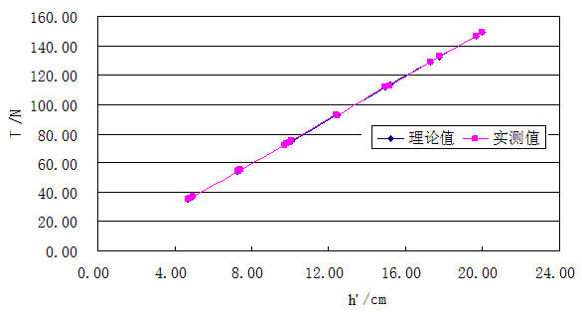
图6 纯水中浮力与埋深关系
Fig. 6 Curve of buoyancy against embeded depth in pure water
从表2和图6可以看到，纯水中模型室底板所受浮力实测值基本等于按照阿基米德定律计算的浮力理论值，二者最大相差+0.93%，平均相差仅+0.07%。这说明试验系统设计和制作是成功的，系统参数准确，试验误差小、数据可靠。

3.2 饱和无黏性土中的浮力试验
试验中共选用了4种不同粒径和级配的无黏性土，其中3种是精制石英砂，另外1种是褐黄色洁净河砂，其性质见表3。
表3 试验用无黏性土
Tab.3 Nonclays used in the tests
型号、种类 | 粒径/mm | 工程分类 | 成分、描述
2号砂 | 3～2 | 角砾 | ω(S_{i}O₂)≥99.4%
5号砂 | 0.5～0.2 | 中砂 | ω(S_{i}O₂)≥99.4%
河砂 | 1～0.1 | 细砂 | 洁净、无杂质
9号砂 | 0.05～0.044 | 粉土 | ω(S_{i}O₂)≥99.4%
对每种无黏性土各进行了2组试验，每组各在容器内介质填高约25，30和35cm（对应底板埋深约7.5，13.0和18.5cm）时测定了底板受到的浮力和孔隙水压力。4种介质中的试验及结果如下。
（1）试验过程中浮力变化特点
对于2号砂、5号砂和河砂，底板的上浮或下沉与压重的减少或增加的是同步的，二者之间不存在滞后现象。底板高度位置对于压重的变化敏感，底板一旦浮起之后，在量筒中注入或抽出少量（小于10mL ）的水，在水准仪上即可观测到明显的读数变化。
9号砂在填筑过程中出现了比相同埋深下的水中大得多的浮力。在整平填土时，填土表面呈现波浪状起伏。根据所施加的压重及其对应浮起量计算可知，填土过程中产生的浮力极值甚至可以超过被其排开的饱和9号砂的重量，且浮力极值的大小受填土操作的轻重影响。填筑结束后浮力快速回落，静置约10min后趋于稳定。在进行浮起量微调的过程中，调整压重之后，底板高度不会立即改变，而是表现出一定滞后。根据观察，底板高度开始变化直至达到稳定的过程大致需要10～15min。
（2）稳定状态下的浮力实测值
稳定状态下，4种饱和无黏性土对模型室底板产生的浮力实测值见表4和图7。
表4 饱和无黏性土中的浮力试验结果
Tab.4 Test results of the buoyancy in saturated nonclays
介质 | h'/cm | T/N | T’/N | ΔT/N | η/%
2号  砂 | 7.43 | 55.37 | 54.16 | -1.21 | -2.19
2号  砂 | 7.66 | 57.09 | 55.66 | -1.43 | -2.50
2号  砂 | 13.00 | 96.88 | 92.50 | -4.38 | -4.52
2号  砂 | 13.01 | 96.96 | 92.80 | -4.16 | -4.29
2号  砂 | 18.54 | 138.17 | 131.59 | -6.58 | -4.76
2号  砂 | 18.60 | 138.61 | 132.09 | -6.52 | -4.71
5号  砂 | 7.32 | 54.55 | 53.19 | -1.36 | -2.50
5号  砂 | 7.77 | 57.91 | 56.68 | -1.23 | -2.12
5号  砂 | 13.02 | 97.03 | 93.16 | -3.87 | -3.99
5号  砂 | 13.15 | 98.00 | 94.41 | -3.59 | -3.66
5号  砂 | 18.28 | 136.23 | 128.73 | -7.50 | -5.51
5号  砂 | 18.46 | 137.57 | 130.53 | -7.04 | -5.12
河  砂 | 7.65 | 57.01 | 55.85 | -1.16 | -2.04
河  砂 | 7.79 | 58.05 | 55.98 | -2.07 | -3.57
河  砂 | 12.89 | 96.06 | 92.59 | -3.47 | -3.61
河  砂 | 13.07 | 97.40 | 94.42 | -2.98 | -3.06
河  砂 | 18.23 | 135.86 | 129.60 | -6.26 | -4.61
河  砂 | 18.61 | 138.69 | 131.90 | -6.79 | -4.90
9号  砂 | 7.54 | 56.19 | 55.12 | -1.07 | -1.91
9号  砂 | 7.74 | 57.68 | 56.52 | -1.16 | -2.01
9号  砂 | 12.90 | 96.14 | 92.68 | -3.46 | -3.59
9号  砂 | 13.54 | 100.91 | 96.43 | -4.48 | -4.44
9号  砂 | 18.02 | 134.29 | 127.10 | -7.19 | -5.36
9号  砂 | 18.20 | 135.63 | 129.98 | -5.65 | -4.17
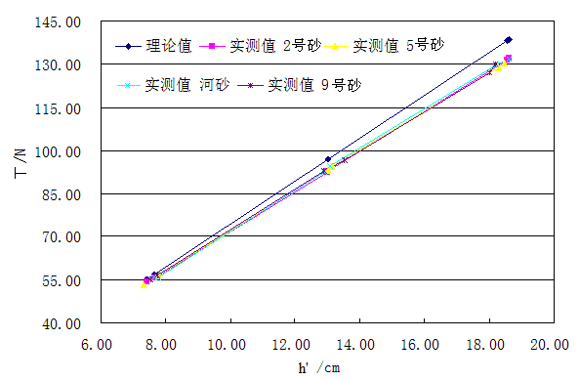
图7 饱和无黏性土中的浮力与埋深关系
Fig. 7 Curve of buoyancy against embeded depth in saturated nonclays
从表4和图7可以看到，饱和砾石、中砂、细砂和粉土中模型室底板所受浮力小于其在相同条件下的纯水中受到的浮力，根据图7中浮力理论值和实测值拟合直线斜率之比可知，浮力实测值比理论值小约5%。不同种类的饱和无黏性土中浮力基本相等，这说明颗粒大小和级配状况对浮力无明显影响。
（3）试验过程中孔隙水压力变化特点及实测结果
对于2号砂、5号砂和河砂，各测压管的水头与容器中饱和砂土的填筑高度同步变化，在填筑完成之后各测压管水头高度不再改变。而9号砂在填筑过程中出现了比相同埋深下的水中大得多的孔隙水压力，且测压管位置越低管内水头越高。填筑结束后测压管内水头快速回落，静置约10min后趋于稳定，这与浮力变化基本同步。稳定状态下，4种饱和无黏性土中各测压管内的水头高度均与填土表面高度一致，土体内部总水头相等。

3.3 饱和黏性土中的浮力试验
试样采用上海地区④层灰色淤泥质黏土。取回的土样先切成小块后放入180°C烘箱内烘烤48h至完全干燥，然后用粉土机将干土粉碎过筛，按照原状土含水量加水制样，将拌和均匀的土样放入塑料桶中密封，静置24h后进行填筑。黏性土试验中分层填筑厚度为砂土的一半，即增加了填高27.5cm和32.5cm（对应底板埋深约10.0cm和15.0cm）两高度位置处的浮力测试。土样填至设计高度后，为加快黏性土固结并一定程度模拟实际地层的应力状态，在填土顶面均匀放置砝码进行为期2～3周的预压，同时在土层中插入若干外包纱布、表面钻有小孔的空心小钢管以加强土体内部排水。预压完成后的重塑土和原状土的基本物理性质指标见表5。预压结束后在填土表面覆盖塑料薄膜以确保含水量不变。由于严重滞后效应的影响，完成试验总共耗时近5个月。
表5 原状黏土与重塑黏土的基本物理性质指标
Tab.5 Basic physical properties as indicators of the undisturbed and rebuilding clay
土性 | 含水量  w/% | 重度  γ/ kN/m³ | 孔隙比  e | 饱和度  S_{r}/% | 渗透系数  K/ cm/s
原状土 | 52.1 | 17.9 | 1.490 | 100 | 2.11e-7
重塑土 | 50.1 | 18.2 | 1.482 | 100 | 2.35e-7
与9号砂中的浮力试验相类似，饱和黏性土在填筑过程中出现了比相同埋深下的水中大得多的浮力和明显的波浪状起伏。受填土操作的轻重影响，浮力极值甚至可以超过被其排开的饱和黏性土的重量。填筑结束后浮力缓慢回落，静置约5d后趋于稳定。调整压重之后，底板高度缓慢变化直至达到稳定的过程大致需要5~7d。稳定状态下，饱和黏性土对模型室底板产生的浮力实测值见表6和图8。
表6 饱和黏性土中的浮力试验结果
Tab.6 Test results of the buoyancy in saturated clay
h'/cm | T/N | T’/N | ΔT/N | η/%
7.42 | 55.30 | 55.06 | -0.23 | -0.42
10.27 | 76.54 | 76.60 | 0.06 | +0.08
12.78 | 95.24 | 96.07 | 0.83 | +0.87
15.45 | 115.14 | 114.36 | -0.78 | -0.68
17.62 | 131.31 | 132.11 | 0.80 | +0.61
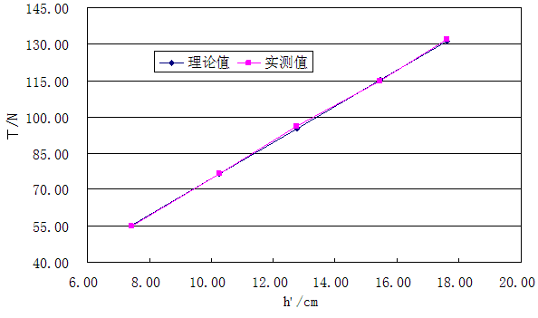
图8 饱和黏性土中浮力与埋深关系曲线
Fig. 8 Curve of buoyancy against embeded depth in saturated clay
从表6和图8可以看到，饱和黏性土中模型室底板所受浮力基本等于其在相同条件下的纯水中受到的浮力，二者微小差别应属试验误差。孔隙水压力方面，与9号砂相类似，饱和黏性土在填筑过程中出现了比相同埋深下的水中大得多的孔隙水压力，测压管位置越低管内水头越高，且相邻测压管的水头差较之9号砂时更大。填筑结束后测压管内水头缓慢回落，静置约5d后趋于稳定，这与浮力变化基本同步。稳定状态下，饱和黏性土中各测压管内的水头高度均与填土表面高度一致，土体内部总水头相等。

4 结 论
(1) 自行设计和制作了地下结构浮力模型试验系统，纯水中的浮力试验结果表明系统参数取值准确，试验精度高。
(2) 饱和砾石、砂土和粉土中，地下结构受到的浮力略小于其在相同条件下的纯水中受到的浮力，两者相差约5%，而产生这一折减的机理尚不明确。
(3) 受到填筑等扰动时，饱和粉土、黏性土中地下结构上的浮力显著增大，甚至可以超过被地下结构排开的饱和土的重量。这是由扰动引起的超孔隙水压力所致，此时的浮力与超孔隙水压同步变化，其规律与饱和砂土和黏性土中孔隙水压力对外部动荷载的响应规律类似^{[15-19]}。
(4) 在长期稳定状态下，饱和黏性土和无黏性土内部各处总水头始终相等且与填土表面高度一致。
(5) 从试验结果来看，长期稳定状态下饱和黏性土中地下结构受到的浮力与其在相同条件下的纯水中受到的浮力基本相等。但考虑到黏性土性质复杂，有必要进行更多的试验来验证这一结论，并考虑进一步延长预压或固结周期以及选用更多不同种类、含水量或塑性指数的黏性土来进行试验，从而更为全面地反映饱和黏性土的浮力问题。

参考文献：

[1] 黄志仑. 关于地下建筑物的地下水扬力问题分析[J]. 岩土工程技术, 2002(5): 273.
HUANG Zhilun. Analysis of ground water’s uplift pressure on underground construction[J]. Geotechnical Engineering Technique, 2002(5): 273.
[2] 张旷成, 丘建金. 关于抗浮设防水位及浮力计算问题的分析讨论[J].岩土工程技术, 2007,21(1): 15.
ZHANG Kuangcheng, QIU Jianjin. PAnalysis and discussion on water level for prevention of up-floating and calculation of uplift pressure[J]. Geotechnical Engineering Technique, 2007,21(1): 15.
[3] 周朋飞. 城市复杂环境下地下水浮力作用机理试验研究[D].北京:中国地质大学地球科学与资源学院,2006.
ZHOU Pengfei. Groundwater uplift mechanism study under complex urban environment[D]. School Of The Earth Scinences And Resources of Beijing: China University of Geosciences, 2006.
[4] 崔 岩, 崔京浩, 吴世红. 地下结构浮力模型试验研究[J]. 特种结构, 1999, 16(1): 32.
CUI Yan, CUI Jinghao, WU Shihong. Model test study of buoyancy on underground structure[J]. Special Structures, 1999, 16(1): 32.
[5] Arnold Verruijt. Soil mechanics [M]. Delft: Department of Civil Engineering of Delft University of Technology, 2006: 57.
[6] 崔 岩, 崔京浩, 吴世红, 等. 浅埋地下结构外水压折减系数试验研究[J].岩石力学与工程学报, 2000,19(1): 82.
CUI Yan, CUI Jinghao, WU Shihong, et al. Testing study of reducement factor for the pore water pressure of underground structure[J]. Chinese Journal of Rock Mechanics and Engineering, 2000,19(1): 82.
[7] 方玉树. 基于水压率讨论土中孔隙水压力及有关问题[J]. 岩土工程界, 2007, 10(5): 21.
FANG Yushu. A discussion on pore pressure and other related questions based on water pressure ratio [J]. Geotechnical Engineering World, 2007, 10(5): 21.
[8] 张在明, 孙保卫, 徐宏声. 地下水赋存状态与渗流特征对基础抗浮的影响[J]. 土木工程学报, 2001,34(1): 73.
ZHANG Zaiming, SUN Baowei, XU Hongsheng. Effect of characteristics of ground water distribution and seepage on anti-uplift analysis of building foundations[J]. China Civil Engineering Journal, 2001,34(1): 73.
[9] 孙保卫, 徐宏声, 张在明. 孔隙水压力测试与建筑抗浮水压力的确定[J].工程勘察, 1998(3): 31.
SUN Baowei, XU Hongsheng, Zhang Zaiming. Pore water pressure test and anti-flotation pressure determination of buildings[J]. Journal of Geotechnical Investigation & Surveying, 1998(3): 31.
[10] 李书君, 龚巧王. 北京地区地下构筑物浮力分析[C]. // 全国岩土与工程学术大会论文集. 北京:人民交通出版社, 2003:1445-1450.
LI Shujun, GONG Qiaowang. Buoyancy analysis of underground structures of Beijing area[C].// National Geotechnical and Engineering Academic Conference Proceedings. Beijing: China Communications Press, 2003:1445-1450.
[11] 张欣海. 深圳地区地下建筑抗浮设计水位取值与浮力折减分析[J].勘察科学技术, 2004(2): 12.
ZHANG Xinhai. Analysis of defense water level and reduction factor of buoyancy for underground buildings in Shenzhen area[J]. Site Investigation Science and Technology, 2004(2): 12.
[12] 杨瑞清, 朱黎心. 地下建筑结构设计和施工设防水位的选定与抗浮验算的探讨[J], 2001 (1): 43.
YANG Ruiqing, ZHU Lixin. Selection of defense water level and anti-uplift checking of underground structure design and construction[J]. Journal of Geotechnical Investigation & Surveying, 2001 (1): 43.
[13] Wong I H. Methods of resisting hydrostatic uplift in substructures [J]. Tunnelling and Underground Space Technology, 2001,16 (1): 77.
[14] 张先亮. 深圳市区地下水对地下建（构）筑物浮力作用参数取值的分析[C]. // 深圳市地质学会2001年学术年会论文集, 北京:中国地质大学出版社, 2002(7):39-42.
ZHANG Xianliang. Parameter value analysis of buoyancy on underground construction (structure) in Shenzhen [C]. // Shenzhen Geological Society 2001 Annual Symposium, Beijing: China University of Geosciences Press, 2002(7):39-42.
[15] 王桂茸, 桑野二郎, 竹村次朗. 循环荷载下砂质混合土孔隙水压力特性研究[J]. 岩土工程学报, 2004, 26(4):541.
WANG Guixuan, KUWANO Jiro, TAKEMURA Jiro. Study on excess pore water pressures of sands mixed with clay under cyclic loading[J]. Chinese Journal of Geotehnical Engineering, 2004,26(4):541.
[16] 张均峰, 孟祥跃. 冲击载荷下饱和砂土中超孔隙水压力的建立与消散过程[J]. 岩石力学与工程学报, 2003, 22(9):1463.
ZHANG Junfeng, MENG Xiangyue. Build-up and dissipation of excess pore water pressure in saturated sand under impact loading [J]. Chinese Journal of Rock Mechanics snd Engineering, 2003,22(9): 1463.
[17] 张之颖，吕西林，陈跃庆，等．黏性土覆盖层下土中超孔隙水压力的动力试验研究[J]．岩石力学与工程学报，2003，22(1):131.
ZHANG Zhiying, LV Xilin, CHEN Yueqing, et al. Experimental study on excess pore water pressure of soils covered by clay layer [J]. Chinese Journal of Rock Mechanics snd Engineering, 2003,22(1): 131.
[18] Okada N, Nemat-Nasser S. Energy dissipation in inelastic flow of saturated cohesionless granular media[J]. Geotechnique, 1994, 44(1):1.
[19] 周念清, 唐益群, 王建秀, 等. 饱和黏性土体中孔隙水压力对地铁振动荷载响应特征分析[J]. 岩土工程学报, 2006, 28(12):2149.
ZHOU Nianqing, TANG Yiqun, WANG Jianxiu, et al. Response characteristics of pore pressure in saturated soft clay to the metro vibration loading [J]. Chinese Journal of Rock Mechanics and Engineering, 2006,28(12): 2149.

